Прототипы экранных форм

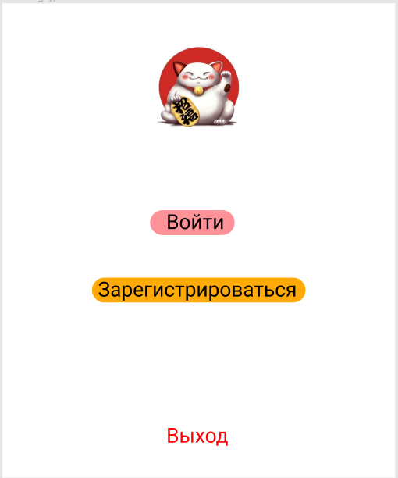

Рис.1. Начальный экран

Кнопка «Войти» для перехода на форму входа

Кнопка «Зарегистрироваться» для регистрации

Кнопка «Выход» для выхода из приложения

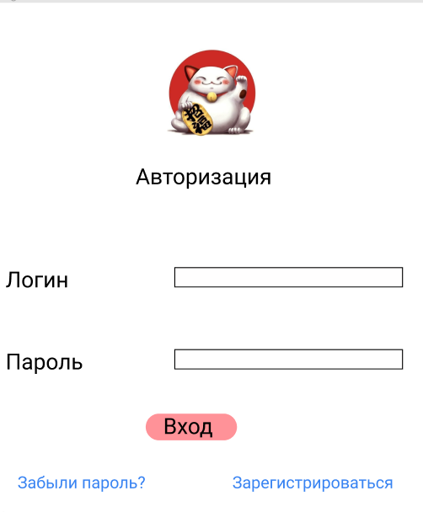  
Рис.2. Экран авторизации

В поле «Логин» вводится логин пользователя

В поле «Пароль» вводится пароль пользователя

Кнопка «Забыли пароль» для восстановления пароля

Кнопка «Зарегистрироваться» для перехода на экран регистрации

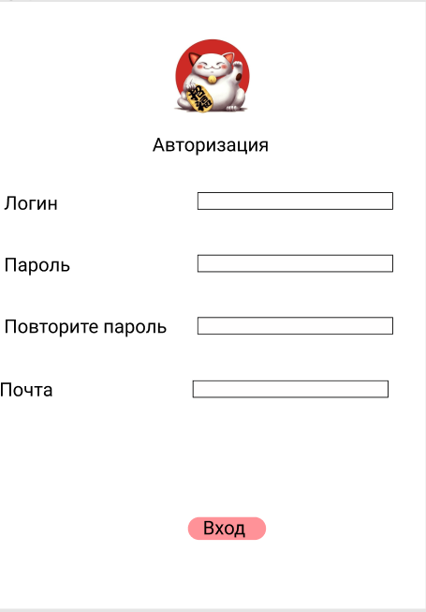

Рис.3. Форма регистрации

В поле «Логин» вводится логин пользователя

В поле «Пароль» вводится пароль пользователя

В поле «Повторить пароль» требуется повторить ранее набранный пароль

В поле «Почта» необходимо ввести почту

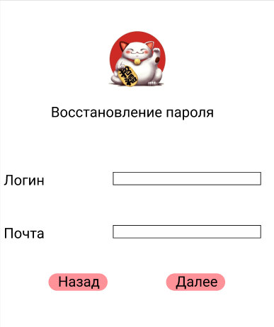

Рис.4. Форма восстановления пароля 1

В поле «Логин» вводится логин

В поле «Почта» вводится почта

Кнопка «Назад» для перехода на начальный экран

Кнопка «Далее» для перехода на следующую форму

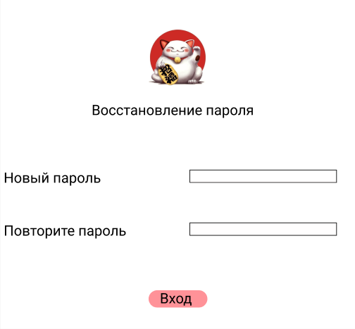

Рис.5. Форма восстановления пароля 2

В поле «Пароль» вводится пароль пользователя

В поле «Повторить пароль» требуется повторить ранее набранный пароль

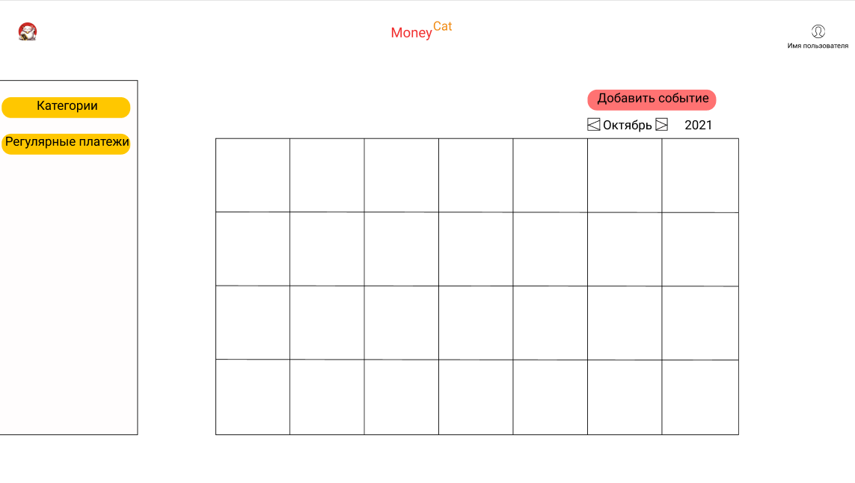

Рис. 6. Основная страница

В таблице будет отражен календарь за выбранный месяц выбранного года

Кнопка «Добавить событие» для добавления нового события

Кнопка «Категории» для перехода на вкладку категории

Кнопка «Регулярные платежи» для перехода на вкладку регулярных платежей

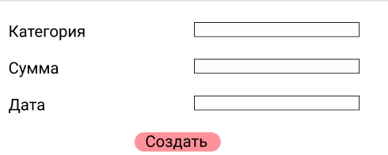

Рис.7. Форма создания события

В поле «Категория» выбирается категория

В поле «Сумма» вводится сумма

В поле «Дата» вводится дата события

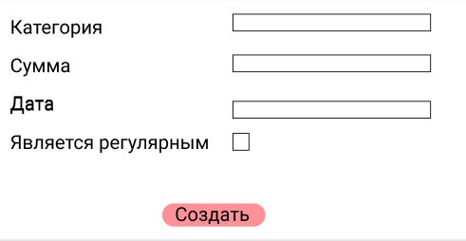

Рис. 8. Форма создания платежа

В поле «Категория» выбирается категория

В поле «Сумма» вводится сумма

В поле «Дата» вводится дата

Флаг «Является регулярным» выбирается, если платеж регулярный

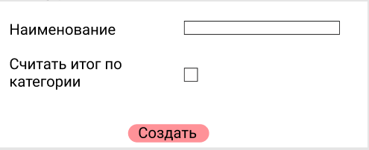

Рис.9. Форма создания категории

В поле «Наименование» вводится название категории

Флаг «Считать итог по категории» выбирается, если нужно считать итог по категории

Диаграмма сущностей

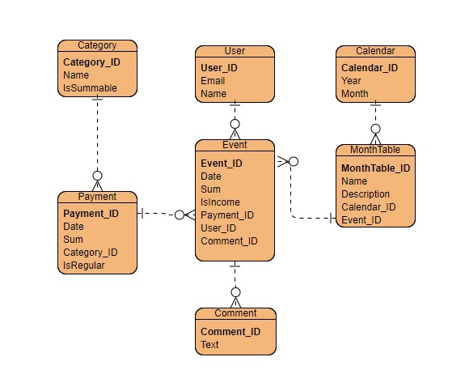

Разработка API системы

1. Название: Авторизация.

Описание: Метод для авторизации пользователя.

Входная информация: Логин, пароль.

Выходная информация: Уведомление о результате авторизации.

1. Название: Отобразить платежи.

Описание: Метод для отображения платежей в календаре за выбранный месяц.

Входная информация: Месяц, год.

Выходная информация: Список платежей за выбранный месяц.

1. Название: Отобразить поступления.

Описание: Метод для отображения поступлений в календаре за выбранный месяц.

Входная информация: Месяц, год.

Выходная информация: Список поступлений за выбранный месяц.

1. Название: Отобразить платеж.

Описание: Метод для отображения формы с категорией, суммой и датой платежа.

Входная информация: Id платежа.

Выходная информация: Категория, дата и сумма платежа.

1. Название: Отобразить поступление.

Описание: Метод для отображения формы с категорией, суммой и датой поступления.

Входная информация: Id поступления.

Выходная информация: Категория, дата и сумма поступления.

1. Название: Отобразить категории.

Описание: Метод для отображения категорий и суммы трат по ним за текущий месяц.

Входная информация: -

Выходная информация: Список категорий.

1. Название: Отобразить платежи из выбранной категории.

Описание: Метод для отображения платежей из выбранной категории за текущий месяц.

Входная информация: Категория.

Выходная информация: Список платежей.

1. Название: Отобразить поступления из выбранной категории.

Описание: Метод для отображения поступлений из выбранной категории за текущий месяц.

Входная информация: Категория.

Выходная информация: Список поступлений.

1. Название: Отобразить регулярные платежи.

Описание: Метод для отображения списка регулярных платежей.

Входная информация: -

Выходная информация: Список регулярных платежей.

1. Название: Добавить платеж.

Описание: Метод для добавления платежа.

Входная информация: Название, сумма, дата, является ли регулярным.

Выходная информация: Уведомление о добавлении платежа.

1. Название: Добавить категорию.

Описание: Метод для добавления категории.

Входная информация: Название категории.

Выходная информация: Уведомление о добавлении категории.

1. Название: Добавить поступление.

Описание: Метод для добавления поступления денежных средств.

Входная информация: Категория, дата, сумма поступления.

Выходная информация: Уведомление о добавлении поступления.

ИСР

1. Техническое задание
   1. Анализ рынка
   2. Разработка ТЗ
   3. Разработка прототипов форм
   4. Проектирование структуры БД
2. Разработка клиентской части
   1. Разработка дизайна
   2. Разработка форм
3. Разработка серверной части
   1. Разработка БД
   2. Разработка функциональной части приложения
4. Внедрение
   1. Установка ПО на сервер
   2. Разворачивание программы
   3. Тестирование

Оценка времени выполнения проекта

|  |  |  |  |
| --- | --- | --- | --- |
|  | Пессимистичная оценка Pi | Наиболее вероятная оценка Mi | Оптимистичная оценка Oi |
| Формы | 10 | 4 | 2 |
| Сущности | 8 | 3 | 2 |
| Методы api | 16 | 6 | 4 |

Nui = 9 – количество форм;

Ns = 7 – количество сущностей;

Napi = 12 – количество методов api.

Ei = (Pi + 4Mi + Oi)/6

CKOi = (Pi - Oi)/6

Eui = (10 + 4*4 + 2)/6 = 4,7 чел*час., СКОui = (10 - 2)/6 = 1,3 чел*час;

Es = (8 + 4*3 + 2)/6 = 3,7 чел*час., СКОs = (8 - 2)/6 = 1 чел*час;

Eapi = (16 + 4*6 + 4)/6 = 7,3 чел*час., СКОapi = (16 - 4)/6 = 2 чел*час;

E = ∑ (Ei * Ni) = 4,7 * 9 + 3,7 * 7 + 7,3 * 12 = 156 чел*час;

СКО = $\sqrt{∑ {СКО}_{i}^{2}* N_{i} }$ = $\sqrt{{1,3}^{2}*9+1^{2}*7+2^{2}*12 }$ = $\sqrt{65 }$ = 8 чел*час;

E95% = Е + 2СКО = 156 + 2 * 8 = 172 чел*час;

E = 172/132 ≈ 1,5 мес.

T = 2,5 * 1,51/3 ≈ 3 мес.

Базовое расписание в виде диаграммы Ганта

